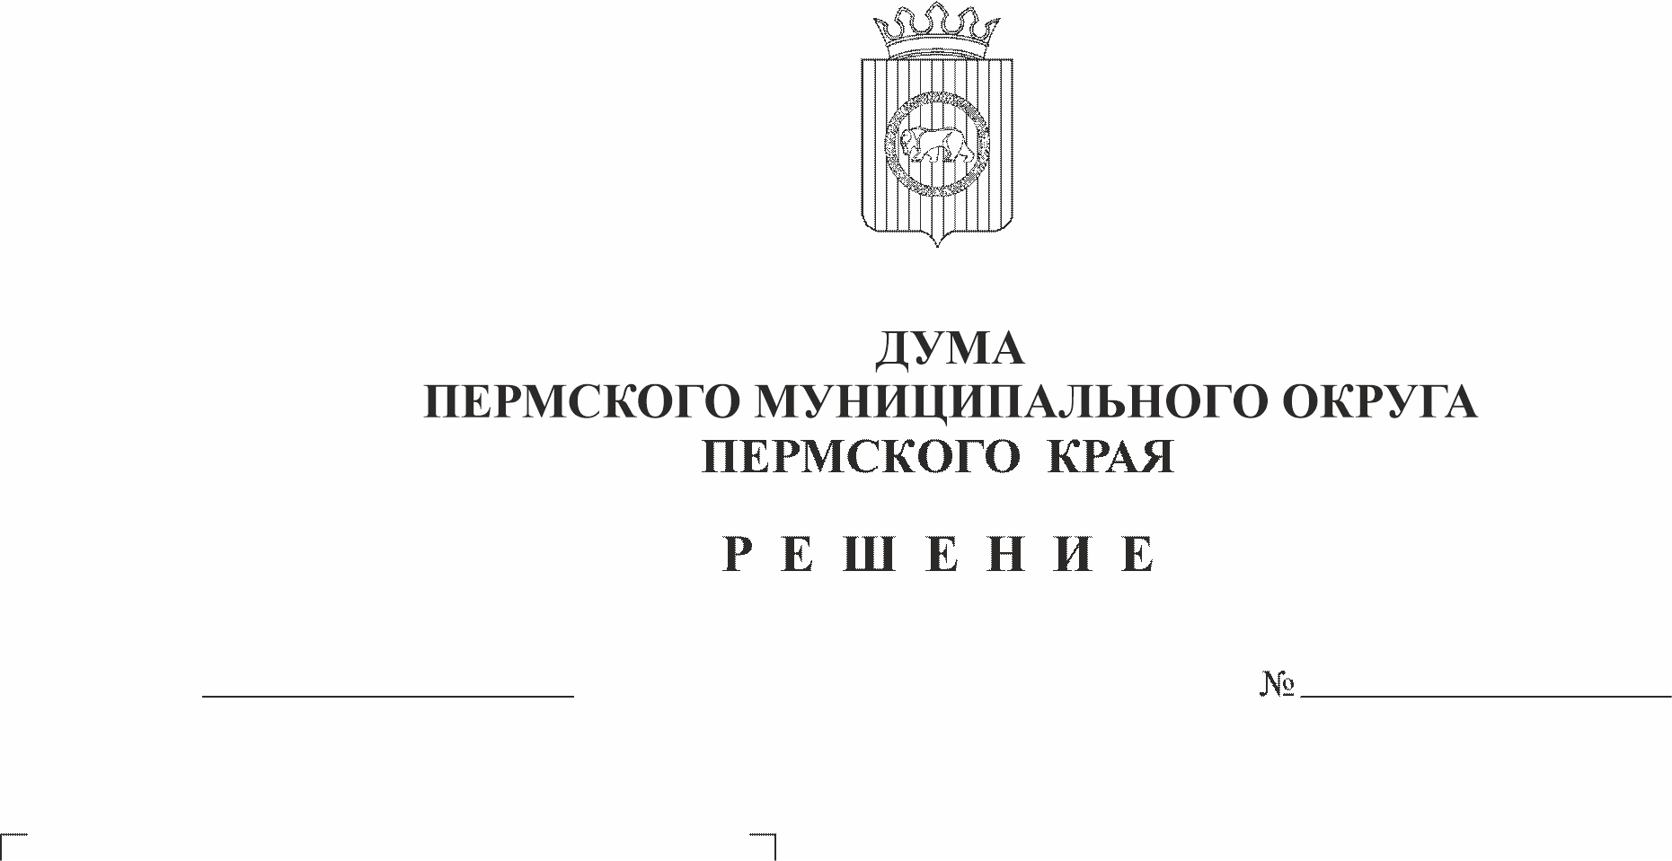
О внесении изменений в Порядок
166

27.04.2023

предоставления гарантий и
особенности правового статуса лиц,
замещающих муниципальную
должность в Пермском
муниципальном округе
Пермского края, утвержденный
решением Думы Пермского
муниципального округа
Пермского края от
16 февраля 2023 г. № 109

В соответствии со статьей 40 Федерального закона от 06 октября 2003 г. № 131-ФЗ «Об общих принципах организации местного самоуправления в Российской Федерации», Законом Пермского края от 10 мая 2011 г. № 767-ПК «О гарантиях осуществления полномочий депутата, члена выборного органа местного самоуправления, выборного должностного лица местного самоуправления в Пермском крае», пунктом 1 части 2 статьи 25, частью 6 статьи 36 Устава Пермского муниципального округа Пермского края
Дума Пермского муниципального округа Пермского края РЕШАЕТ:
1. Внести в Порядок предоставления гарантий и особенности правового статуса лиц, замещающих муниципальную должность в Пермском муниципальном округе Пермского края, утвержденный решением Думы Пермского муниципального округа Пермского края от 16 февраля 2023 г. № 109 следующие изменения:
1.1. абзац второй пункта 4 раздела IV изложить в следующей редакции:
«Депутат в Думе пользуется всеми видами оргтехники и средствами связи с разрешения управляющего делами Думы. Депутат, принимающий участие в заседаниях Думы и ее рабочих органах, обеспечивается канцелярскими товарами и бумагой.»;
1.2. пункт 1 раздела VII исключить:
2. Опубликовать (обнародовать) настоящее решение в бюллетене муниципального образования «Пермский муниципальный округ» и разместить на официальном сайте Пермского муниципального округа в информационно-телекоммуникационной сети Интернет (www.permraion.ru).
3. Настоящее решение вступает в силу со дня его официального опубликования и распространяется на правоотношения с 01 мая 2023 г.

Председатель Думы
Пермского муниципального округа Д.В. Гордиенко

Глава муниципального округа –
глава администрации Пермского
муниципального округа В.Ю. Цветов

